بحث عن
الروبوتات الجراحية
المادة : .....................................................................

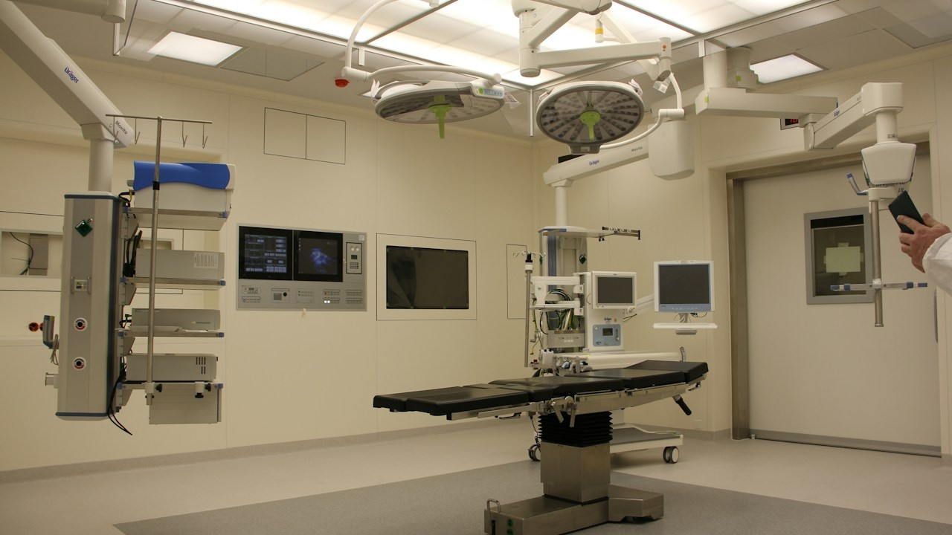

عمل الطالب
.........................................................................................
الصف : .....................................................................

■ المقدمة ■
تُمثل «الروبوتات الجراحية» إحدى أروع ثمار التلاقي بين الهندسة الميكانيكية الدقيقة، والرؤية الحاسوبية، والعلوم الطبية المتقدمة؛ حيث أحدثت ثورة حقيقية في غرف العمليات بتحويل الجراحات التقليدية المفتوحة إلى إجراءات مجهرية بالغة الدقة تنفذ عبر شقوق متناهية الصغر.
تتجاوز هذه المنظومات حدود القدرات الفسيولوجية للجراح البشري؛ إذ تمنحه أذرعاً مفصلية تتحرك في سبعة اتجاهات تفوق مرونة اليد البشرية، مع تصفية تامة لأي اهتزازات طبيعية، وتوفير رؤية مجسمة ثلاثية الأبعاد مكبرة لعشرات المرات، مما يضمن تقليص النزيف وتسريع تعافي المرضى بصورة مذهلة.
تسعى هذه الدراسة الأكاديمية الشاملة إلى استعراض المعمارية الميكانيكية للروبوتات الجراحية، وتحليل أثرها على نتائج العمليات المعقدة، ومناقشة تحديات التكلفة والتدريب، مع إبراز الريادة الإقليمية لمستشفيات المملكة في إجراء الجراحات الروبوتية والتطبيب عن بعد.

■ المفاهيم والأسس العلمية والتقنية ■
منظومة التحكم السيد والتابع: معمارية تفاعلية تعتمد على وحدة تحكم رئيسية يجلس إليها الجراح لتوجيه أذرع الروبوت الميكانيكية التي تنفذ الحركات بدقة متطابقة تماماً.
تصفية الاهتزازات وتصغير النطاق الحركي: خوارزميات برمجية تلغي الارتعاشات الطبيعية لأصابع الجراح وتترجم الحركة الكبيرة للمقبض إلى حركات مجهرية بالغة الصغر في المشرط.
التصوير المجسم ثلاثي الأبعاد فائق الوضوح: كاميرات منظار داخلية مزدوجة توفر للجراح عمقاً بصرياً واقعياً يتيح تمييز الشعيرات الدموية والأعصاب الحساسة بدقة متناهية.
الأدوات المفصلية متعددة درجات الحرية: أطراف جراحية مرنة تحاكي معصم اليد وتتفوق عليه في زوايا الالتفاف داخل المساحات الضيقة جداً من جسم المريض.
■ المنظومات التطبيقية والاستخدامات المعاصرة ■
جراحات المسالك البولية والأورام الدقيقة: استئصال أورام البروستاتا والكلى بدقة بالغة تحافظ على الأعصاب المحيطة وتضمن سلامة الوظائف الحيوية للمريض بعد التعافي.
عمليات القلب المفتوح والأوعية الدموية: إصلاح الصمامات القلبية وترقيع الشرايين التاجية عبر ثقوب صغيرة في القفص الصدري دون الحاجة لقص عظمة القص الكبرى.
جراحات المخ والأعصاب وقاع الجمجمة: استئصال الأورام الدماغية المعقدة في المناطق الحساسة دون الإضرار بمراكز النطق والحركة المحيطة بالأنسجة المصابة.
الجراحة عن بعد عبر شبكات الاتصال: تمكين الجراحين العالميين من إجراء عمليات حرجة لمرضى في مستشفيات ميدانية أو مناطق نائية باستخدام اتصالات فائقة السرعة.

■ الأثر الميداني والتطورات المستقبلية ■
تقليص آلام المرضى وفترات الإقامة في المستشفى: صغر الشقوق الجراحية يقلل الصدمة النسيجية، ويخفض الحاجة لنقل الدم، ويتيح للمرضى العودة لحياتهم الطبيعية في أيام معدودة.
خفض معدلات العدوى والمضاعفات الجراحية: يسهم عدم تعرض الأعضاء الداخلية للهواء الطلق في انخفاض حاد في التهابات الجروح وتكون الالتصاقات الداخلية الضارة.
إطالة العمر المهني للأطباء والتقليل من الإجهاد: تمكين الجراحين من إجراء عمليات معقدة تستمر لساعات طويلة وهم في وضعية جلوس مريحة وصحية ومريحة للعينين.
دمج التوجيه الذكي بالذكاء الاصطناعي: تزويد الروبوتات بخوارزميات ترسم حدود الأورام وتمنع المشرط من تجاوز الخطوط الآمنة المحددة مسبقاً في صور الأشعة.
■ التحديات التقنية والمعايير الأخلاقية ■
ارتفاع تكاليف الشراء والصيانة السنوية: تتطلب هذه المنظومات استثمارات مالية ضخمة تفرض أعباء على ميزانيات الرعاية الصحية وترفع تكلفة الإجراء الطبي.
غياب التغذية الراجعة اللمسية المباشرة: افتقار الجراح للشعور بمقاومة الأنسجة وملمسها تحت المشرط واعتماده الكلي على الرؤية البصرية لتقدير الشد والضغط.
منحنى التعلم والحاجة لتدريب مكثف: حاجة الجراحين وفرق التمريض لبرامج تدريب طويلة على أجهزة المحاكاة لاكتساب المهارة اللازمة لتشغيل الروبوت بأمان تام.
المسؤولية القانونية عند حدوث أعطال فنية: تعقيد تحديد المسؤولية الجنائية والمدنية بين الطبيب والشركة المصنعة للبرمجيات في حال تعطل الذراع أثناء الجراحة.

■ الريادة الوطنية ومبادرات الرؤية السعودية ■
مستشفى الملك فيصل التخصصي وريادة الجراحة الروبوتية: إجراء آلاف العمليات الروبوتية الناجحة في زراعة الأعضاء وجراحة الأورام بدقة عالمية مشهودة.
تدشين أول برنامج وطني لزراعة الكبد بالروبوت: تسجيل إنجاز طبي تاريخي بالمملكة كأول مركز في العالم يجري زراعة كبد كاملة بالروبوت بنسبة نجاح مطلقة.
تطوير مراكز التدريب والمحاكاة الجراحية الوطنية: تأسيس مراكز تدريبية مجهزة بأحدث محاكيات الواقع الافتراضي لتأهيل جيل من الجراحين السعوديين الواعدين.
استراتيجية التحول الصحي وتحسين جودة الحياة: تزويد المستشفيات المرجعية الكبرى في مناطق المملكة بأحدث الروبوتات لضمان عدالة تقديم الرعاية المتقدمة.
■ التوصيات الاستراتيجية للمستقبل ■
1. التوسع في إدراج جراحات الروبوت ضمن مظلة التأمين الصحي والضمان الصحي الشامل لتخفيف العبء عن المواطنين.
2. تشجيع الشراكات بين الجامعات والمصنعين لتطوير أجهزة روبوتية مزودة بتقنيات الاستشعار اللمسي الذكية.
3. اعتماد برامج زمالة وطنية متخصصة ومقننة تمنح رخص ممارسة الجراحة الروبوتية للأطباء المتميزين.
4. بناء بروتوكولات أمن سيبراني صارمة لحماية شبكات الجراحة عن بعد من مخاطر انقطاع البث أو التدخل الخارجي.
■ الخاتمة ■
في ختام هذا البحث العلمي حول «الروبوتات الجراحية»، يتضح بجلاء أن الجراحة دخلت عصراً جديداً لا مجال فيه للصدفة، حيث تلتحم الدقة التكنولوجية الفائقة مع الخبرة الطبية لصناعة معجزات علاجية يومية.
إن مواصلة الاستثمار في هذه التقنيات وتوطين مهاراتها يشكل ركيزة أساسية لبناء منظومة صحية عالمية المستوى تضع سلامة الإنسان وجودة حياته في صدارة أولوياتها الدائمة.
■ المصادر والمراجع الأكاديمية المعتمدة ■
1. المجلس الصحي السعودي: الدليل الوطني لمعايير واعتماد الجراحة الروبوتية في المنشآت الصحية، الرياض، 2024م.
2. الكلية الملكية للجراحين: الممارسات المتقدمة ومؤشرات الأمان في الجراحات الروبوتية المجهرية، لندن، 2024م.
3. الجمعية الدولية للجراحة بمساعدة الحاسوب: تطوير الرؤية ثلاثية الأبعاد والتغذية الحركية في الروبوتات، بازل، 2023م.
4. دار الفكر الطبي الحديث: هندسة الأجهزة الطبية وتطبيقات الروبوت في غرف العمليات، القاهرة، 2023م.
5. المرجع الأكاديمي في العلوم الجراحية المتقدمة: جامعة الملك سعود للعلوم الصحية، الرياض، 2024م.

